Балтийский государственный технический университет «Военмех» им. Д. Ф. Устинова

Кафедра И5

«Информационные системы и программная инженерия»

**ЛАБОРАТОРНАЯ РАБОТА № 2**

По дисциплине **«ТЕОРИЯ АВТОМАТОВ И ФОРМАЛЬНЫХ ЯЗЫКОВ»**

На тему

**Построение орграфа.**

***Вариант № 3***

Выполнил:

Студент Васильев Н.А.

Группа И967

**Преподаватель**:

Суслов В.П.

Санкт-Петербург

2019

**Задание**

Написать программу построения обычного и орграфа. Для обычного графа сделать обход для нечетных вариантов в ширину, для четных в глубину. Последовательность обхода вершин вывести на экран монитора. Для орграфа построить матрицу инцидентности. Граф задается матрицей смежности и списком смежности. Исходные данные хранятся во внешнем форматном файле. Выбор способа задания графа определяется пунктом меню программы.

**Особенности реализации**

Описывается абстрактный класс Graph, содержащий виртуальные методы для загрузки данных из файла, вывода информации на экран, работы с матрицей инцидентности и обходов графа в ширину и глубину.

Классы matrixGraph и listGraph наследуются от Graph и представляют собой реализации интерфейса для задания графа с помощью матрицы смежности и списка смежности.

Программа использует следующие контейнеры из библиотеки стандартных шаблонов (STL): vector, stack, queue, list.

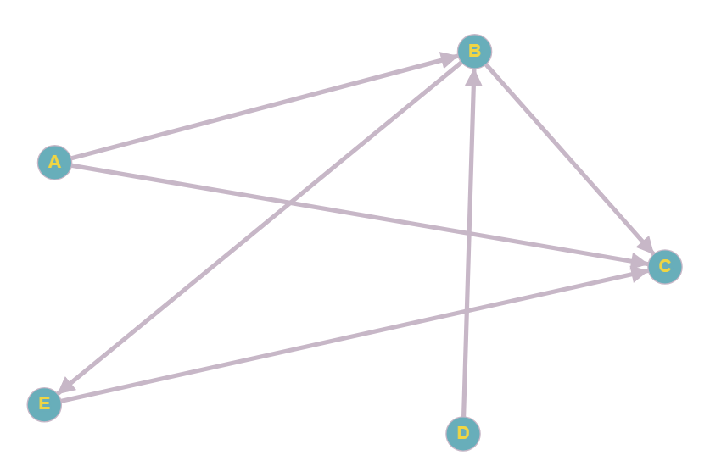

Рисунок 1 – ориентированный граф

**Исходный код программы**

#include <fstream>

#include <iostream>

#include <sstream>

#include <vector>

#include <conio.h>

#include <windows.h>

#include <queue>

#include <stack>

#include <list>

#include <iomanip>

using namespace std;

const char verticesNames[5] = { 'A', 'B', 'C', 'D', 'E'};

class Graph {

protected:

int vCounter = 0;

int eCounter = 0;

vector<vector<int> > incidenceMatrix;

virtual void printGraph() {};

virtual void dfs(int startNode) {};

virtual void bfs(int startNode) {};

virtual void makeIncidenceMatrix() {};

public:

virtual void loadGraph(string filename) {};

void printIncidenceMatrix() {

cout << "\n ";

for (int i = 0; i < eCounter; i++) {

int from = -1, to = -1;

for (int j = 0; j < vCounter; j++) {

incidenceMatrix[j][i] == 1 ? from = j : incidenceMatrix[j][i] == -1 ? to = j: NULL;

}

cout << setw(4) << verticesNames[from] << " -> " << verticesNames[to];

}

cout << endl;

for (int i = 0; i < vCounter; i++) {

cout << verticesNames[i];

for (int j = 0; j < eCounter; j++) {

cout << right << setw(8) << incidenceMatrix[i][j] << " ";

}

cout << endl;

}

};

void outputAll(bool directed) {

cout << "\nGraph:";

printGraph();

if (directed) {

cout << "\nIncidence matrix:";

makeIncidenceMatrix();

printIncidenceMatrix();

}

cout << "\nBFS:\n";

for (int i = 0; i < vCounter; i++)

bfs(i);

cout << "\nDFS:\n";

for (int i = 0; i < vCounter; i++)

dfs(i);

cout << endl;

}

};

class matrixGraph: public Graph {

private:

vector<vector<int> > adjacencyMatrix;

void printGraph() {

cout << "\n ";

for (int i = 0; i < vCounter; i++) {

cout << setw(3) << verticesNames[i];

}

cout << endl;

for (int i = 0; i < vCounter; i++) {

cout << verticesNames[i];

for (int j = 0; j < vCounter; j++)

cout << setw(3) << adjacencyMatrix[i][j];

cout << '\n';

}

}

void makeIncidenceMatrix() {

for (int i = 0; i < vCounter; i++) {

for (int j = 0; j < i; j++) {

if (adjacencyMatrix[i][j] || adjacencyMatrix[j][i]) {

eCounter++;

}

}

}

for (int i = 0; i < vCounter; i++) {

incidenceMatrix.push_back(vector<int>(eCounter));

for (int j = 0; j < eCounter; j++) {

incidenceMatrix[i][j] = 0;

}

}

int edge = 0;

for (int i = 0; i < vCounter; i++) {

for (int j = 0; j < i; j++) {

if (adjacencyMatrix[i][j] == 1 && adjacencyMatrix[j][i] == 0) {

incidenceMatrix[i][edge] = 1;

incidenceMatrix[j][edge++] = -1;

}

else if (adjacencyMatrix[i][j] == 0 && adjacencyMatrix[j][i] == 1) {

incidenceMatrix[i][edge] = -1;

incidenceMatrix[j][edge++] = 1;

}

}

}

}

void bfs(int startNode) {

queue<int> q;

vector<bool> visited(vCounter, false);

q.push(startNode);

while (!q.empty()) {

startNode = q.front();

q.pop();

if (!visited[startNode]) {

cout << verticesNames[startNode] << " ";

visited[startNode] = true;

}

for (int i = 0; i < vCounter; i++) {

if (!visited[i] && adjacencyMatrix[startNode][i] != 0) {

q.push(i);

}

}

}

cout << endl;

}

void dfs(int startNode) {

stack<int> s;

vector<bool> visited(vCounter, false);

s.push(startNode);

while (!s.empty()) {

startNode = s.top();

s.pop();

if (!visited[startNode]) {

cout << verticesNames[startNode] << " ";

visited[startNode] = true;

}

for (int i = 0; i < vCounter; i++) {

if (!visited[i] && adjacencyMatrix[startNode][i] != 0) {

s.push(i);

}

}

}

cout << endl;

}

public:

void loadGraph(string filename) {

string line;

ifstream matrixStream(filename);

if(!matrixStream) {

cout << "Error\n";

return;

}

while(getline(matrixStream, line)) {

adjacencyMatrix.push_back(vector<int>());

vCounter++;

for(int i = 0; i < line.size(); i++) {

if (line[i] != 32) {

adjacencyMatrix.back().push_back((int)line[i] - (int)'0');

}

}

}

}

};

class listGraph: public Graph {

private:

vector<list<int> > adjacencyList;

void printGraph() {

cout << "\n";

for (int i = 0; i < vCounter; i++) {

cout << verticesNames[i] << ":";

list<int>::iterator it;

for (it = adjacencyList[i].begin(); it != adjacencyList[i].end(); it++)

cout << setw(2) << verticesNames[*it];

cout << '\n';

}

}

void makeIncidenceMatrix() {

for (int i = 0; i < vCounter; i++) {

eCounter += adjacencyList[i].size();

}

for (int i = 0; i < vCounter; i++) {

incidenceMatrix.push_back(vector<int>(eCounter));

for (int j = 0; j < eCounter; j++) {

incidenceMatrix[i][j] = 0;

}

}

int edge = 0;

for (int i = 0; i < vCounter; i++) {

for (int j = 0; j < adjacencyList[i].size(); j++) {

incidenceMatrix[i][edge] = 1;

list<int>::iterator it = adjacencyList[i].begin();

advance(it, j);

incidenceMatrix[*it][edge] = -1;

edge++;

}

}

}

void bfs(int startNode) {

queue<int> q;

vector<bool> visited(vCounter, false);

q.push(startNode);

while (!q.empty()) {

startNode = q.front();

q.pop();

if (!visited[startNode]) {

cout << verticesNames[startNode] << " ";

visited[startNode] = true;

}

for (list<int>::iterator it = adjacencyList[startNode].begin(); it != adjacencyList[startNode].end(); it++) {

if (!visited[*it]) {

q.push(*it);

}

}

}

cout << endl;

}

void dfs(int startNode) {

stack<int> s;

vector<bool> visited(vCounter, false);

s.push(startNode);

while (!s.empty()) {

startNode = s.top();

s.pop();

if (!visited[startNode]) {

cout << verticesNames[startNode] << " ";

visited[startNode] = true;

}

for (list<int>::iterator it = adjacencyList[startNode].begin(); it != adjacencyList[startNode].end(); it++) {

if (!visited[*it]) {

s.push(*it);

}

}

}

cout << endl;

}

public:

void loadGraph(string filename) {

string line;

ifstream matrixStream(filename);

if(!matrixStream) {

cout << "Error\n";

return;

}

while(getline(matrixStream, line)) {

adjacencyList.push_back(list<int>());

vCounter++;

for(int i = 1; i < line.size(); i++) {

if (line[i] != 32) {

adjacencyList.back().push_back((int)line[i] - (int)'0');

}

}

}

}

};

int main() {

char switcher;

while(switcher != 27) {

system("cls");

cout << "1 - Matrix (Directed)\n"

<< "2 - Matrix (Undirected)\n"

<< "3 - List (Directed)\n"

<< "4 - List (Undirected)\n"

<< "ESC - Quit\n";

switcher = getch();

switch(switcher) {

case '1': {

matrixGraph graph = matrixGraph();

graph.loadGraph("graphMatrix_directed.txt");

graph.outputAll(true);

}

break;

case '2': {

matrixGraph graph = matrixGraph();

graph.loadGraph("graphMatrix_undirected.txt");

graph.outputAll(false);

}

break;

case '3': {

listGraph graph = listGraph();

graph.loadGraph("graphList_directed.txt");

graph.outputAll(true);

}

break;

case '4': {

listGraph graph = listGraph();

graph.loadGraph("graphList_undirected.txt");

graph.outputAll(false);

}

break;

}

system("pause");

}

return 0;

}

**Результаты работы программы**

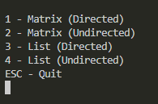

Рисунок 2 – меню

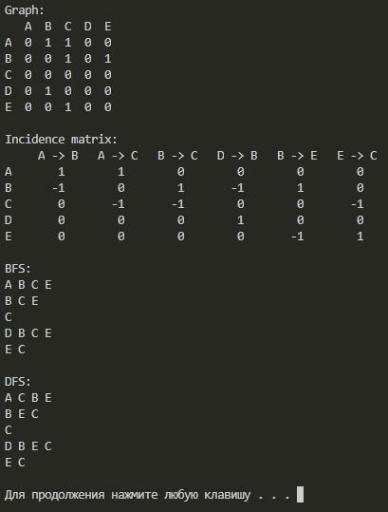

Рисунок 3 – матрица смежности, матрица инцидентности и обходы ориентированного графа

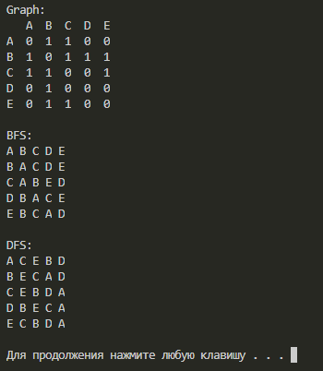

Рисунок 4 – матрица смежности и обходы неориентированного графа

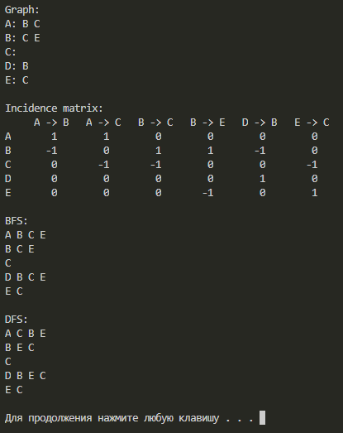

Рисунок 5 – список смежности, матрица инцидентности и обходы ориентированного графа

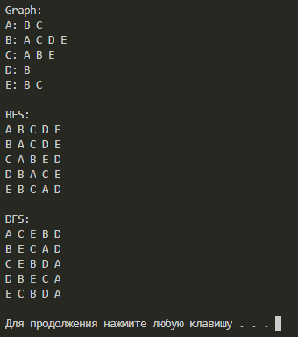

Рисунок 6 – список смежности и обходы неориентированного графа